2011年全国大学生机械产品数字化设计大赛

“动力先锋”号探月车
设计说明书

参赛学校：湖北汽车工业学院
指导老师：任爱华 孙传琼
参赛者：党立 张沛嘉 夏莹超

2011年2月25日
目录

1 引言…………………………………………………………………………….1
2 设计灵感……………………………………………………………………….1
3 部件设计说明………………………………………………………………….2
3.1车体数据……………………………………………………………………………2
3.2车身主体……………………………………………………………………………2
3.3 车轮悬架…………………………………………………………………………...3
3.4 太阳能电池板……………………………………………………………………...4
3.5 多功能机械臂……………………………………………………………………...4
3.6 双目视觉系统……………………………………………………………………...5
3.7 通讯设备…………………………………………………………………………...6
4 技术推广应用价值…………………………………………………………….6
5 设计心得……………………………………………………………………….6
6 参考文献……………………………………………………………………….7

“动力先锋”号探月车
设计者：党立 张沛嘉 夏莹超
（湖北汽车工业学院，十堰 442002）
1 引言
千百年来，登上月球一直是人类最美的愿望，自从1969年“阿波罗”11号成功登月以来，人类便在探索月球的道路上不断开拓进取，各国也相继开始了自己庞大的探月计划，并且卓有成效；尽管“阿波罗”计划之后再无人类登上月球，但人类探月的脚步从未停止，相反，更多的国家及组织加入到探月大军中来，更先进的设备、更活跃的思维时刻为这支队伍补充着新鲜血液。尽管是这片空间的一粒微尘，我们也努力地为此贡献自己的力量，经过一段时间的辛勤努力，最终设计出了这款“动力先锋”号探月车。
2 设计灵感
考虑到月球表面的实际形态，探月车的最关键性能是越障能力，因此应该适当增加车体的长度。在悬架方面，履带式和轮腿式等都有不错的表现，经过查阅资料并进行计算论证，采用轮腿式车轮，它能保证车轮可以时刻紧贴月球表面，同时又能很方便地翻越障碍，还能收缩成尽可能小的体积。结合比赛关于探月车体积方面的要求，最终选定四辆小车依次串联，收缩时可以折成一个立方体，这样既充分利用空间，有保证了对车体越障性能的要求，结构图如下：
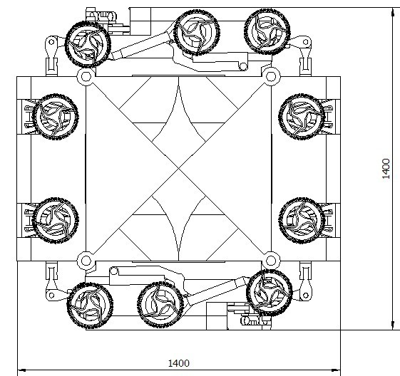
图1 整车车体折叠
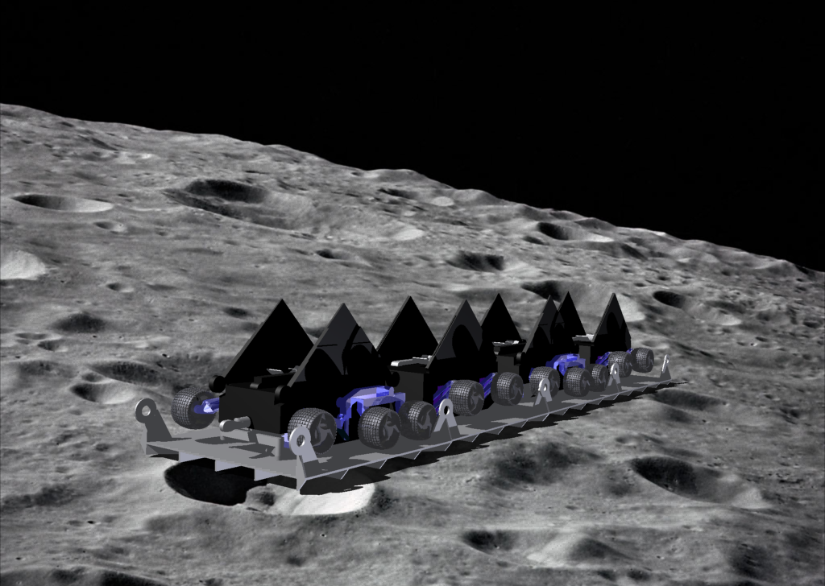
图2 整车车体打开
3 部件设计说明
3.1车体数据
项目 | 参数 | 项目 | 参数
整车折叠长宽高 | 1400*1400*1100 | 车轮直径 | 185
整车轮距 | 580 | 摄像头升程 | 600
主力车前后轮轴距 | 880 | 辅助车减震行程 | 200
主力车中后轮轴距 | 400 | 辅助车轴距 | 500
主力车底盘离地高度 | 220 | 辅助车底盘离地高度 | 220
主力车接近角 | 45° | 辅助车接近角 | 45°
主力车离去角 | 45° | 辅助车离去角 | 45°
主力车电池板展开 | 近似1200*1200 | 辅助车电池板展开 | 800*1200
主力车最大越障高度 | 200 | 辅助车最大越障高度 | 200
表1部件数据（单位 mm）
3.2车身主体
“动力先锋”号由四辆大小相同的车身构成，存放在火箭中时相互之间成90度折叠，充分利用储存空间，打开时又依次串联，首位由两辆样本采集车组成，中间连接两辆能量存储车，小车连接在一起作为一个整体，翻越障碍时相互辅助，保证有充足的越障能力。此外，小车又可以从整体中分离，单独工作，避免其他车一起前进，消耗不必要的能量浪费。在此模式下，也可以连接各种功能的车体，极大地丰富探月车的工作能力。
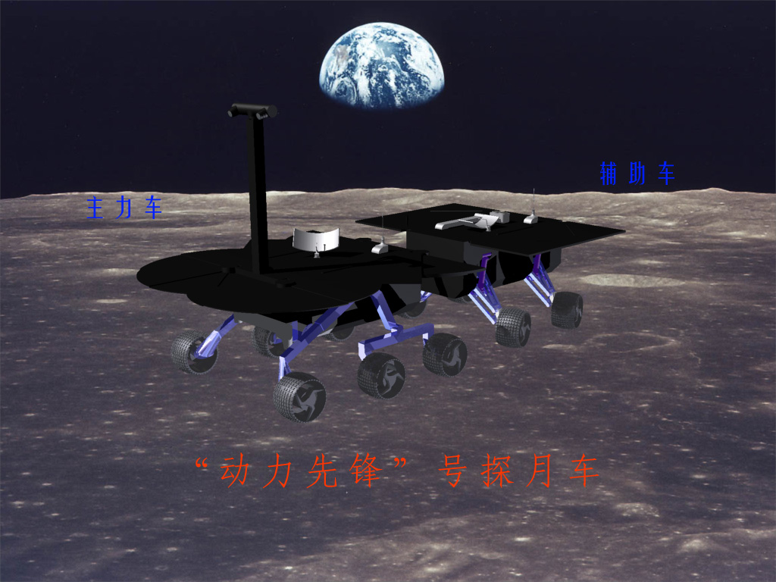
图3 “动力先锋”号两车连接效果图
3.3 车轮悬架
针对“动力先锋”号的主力车和辅助车两种不同车体的需求，采用了两套不同的悬架结构。主力车采用经简化的六轮腿结构，并且每个车轮都能通过各轮的转向电机实现独立转向，两侧悬架通过差速器连接起来，保证前进过程中车轮能时刻紧贴月球表面，减少车体的晃动；考虑到整体的布局要求，辅助车采用四轮悬臂式独立悬架，每个车轮同样能够独立转向，如此就减少了车架车身的振动，并有助于消除转向轮不断偏摆的不良现象。与此同时，所有车轮均设置适当的主销内倾角，这样有助于车轮的自动回正，同时减小了转向电机的冲击力。
车轮的设计为鼓状弹性车轮,这种结构的优点在于行走时车轮在重力载荷作用下产生弹性变形,增大与月球表面的接触面积,从而减小接地比压,此外车轮可以吸收行走时的振动冲击,起到弹性减振元件作用，从而将提高月球探测车行走性能。
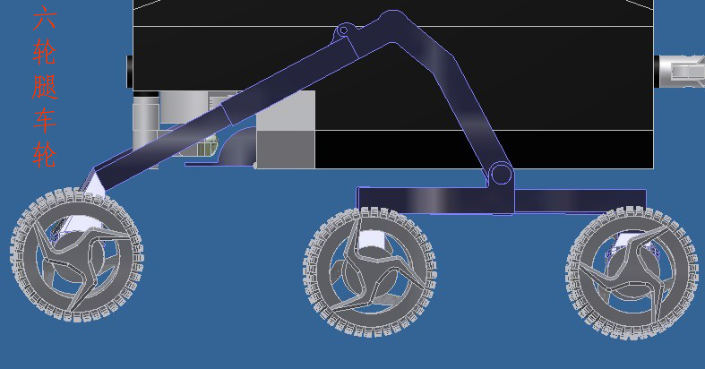

图4 六轮腿机构
3.4 太阳能电池板
“动力先锋”号主力车太阳能电池板采用檀木扇式折叠，这种折叠方式的优点在于折叠时能使电池板收缩到尽可能小的面积，而打开时又能有足够大的接收面积，电池板可谓是能屈能伸，展开面积可以达到折叠时的面积的3.5倍左右。如此就能吸收更多的太阳能，并且利用辅助车储存吸收的太阳能，以保证探月车的正常工作。辅助车因为处于中间位置，为了避免电池板间的干涉，采用三角形式折叠，并且电池板收缩后都呈现等腰直角三角形，这样，四辆车整体折叠后就能紧密地互补成正方形区域，充分利用了使用空间。

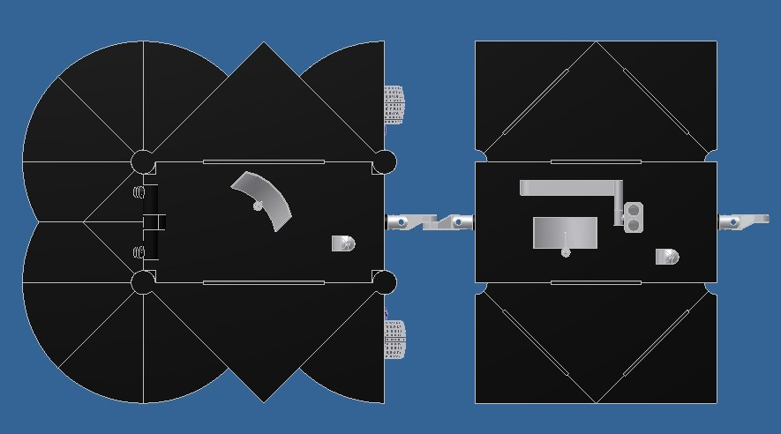

图5 太阳能电池板俯视特写

3.5 多功能机械臂
每个探月车最重要的使命就是采集月球样本，因此，一个功能齐全的采样机械臂是十分重要的，“动力先锋”号的机械臂采用类似左轮手枪弹夹的设计，即在一个转盘上携带若干种采样、探测仪器，例如探棒、光谱仪、铲子等，使用时只需转动转盘就可切换仪器，功能更强大、更高效。机械臂的折叠更为紧凑，可实现空间多自由度旋转，折叠起来收缩在主力车的前端下部的样本收容仓前，极大地节省了空间，同时精巧的结构也大大减小了车体的重量，因此也会节约一定成本。
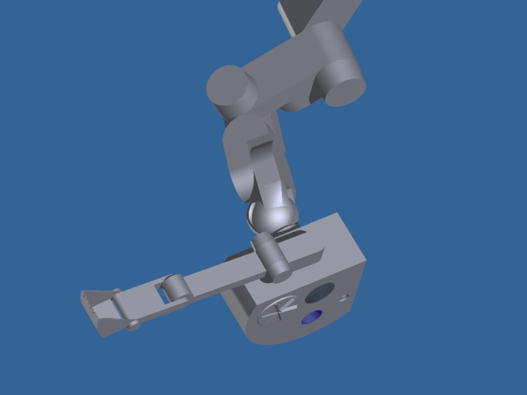
铲 子
摄像头
研磨器
光谱仪
驱动电机
探测棒

图6 采样机械臂
3.6 双目视觉系统
双目视觉系统是探月车的“眼睛”，安装载有两台可伸缩的高分辨率光学镜片的摄像头，它们同时工作，使图像采集更有立体感，这样就保证了探月车定位的准确性，同时摄像头的多自由度旋转和支架的可伸缩性，能够获得更广阔的视野范围。

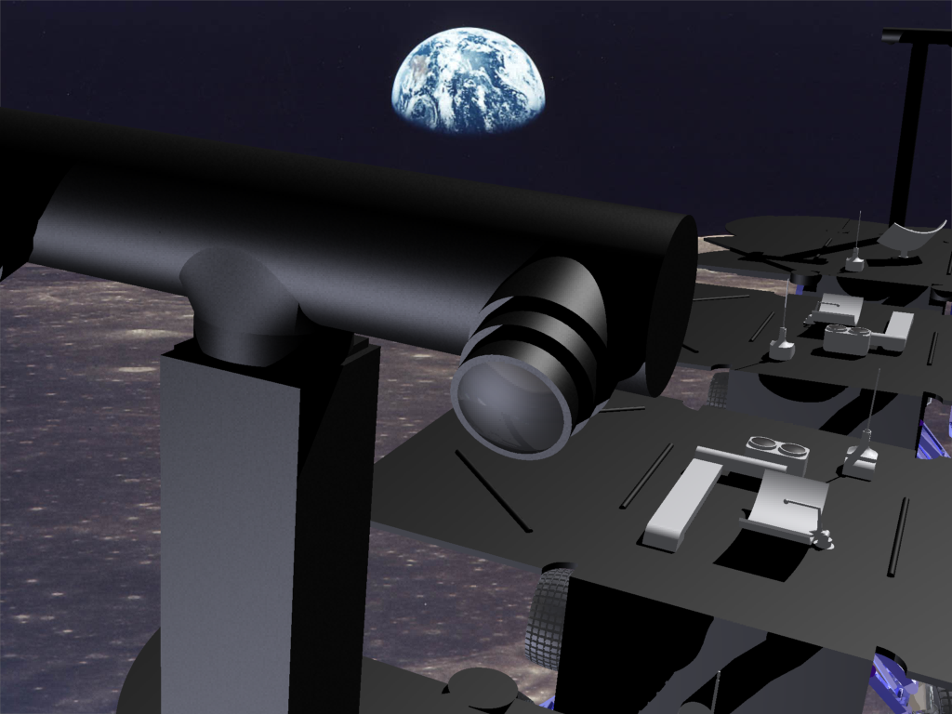

图7 双目视觉系统

3.7 通讯设备
“动力先锋”号的通讯设备由卫星接收器、天线以及中心主机组成，考虑到主力车和辅助车分离后要脱离编队单独工作，所以每台车都配备了一套通讯设备，以实现探月车与地球控制中心的信息传输以及探月车内部车之间的通讯联系。

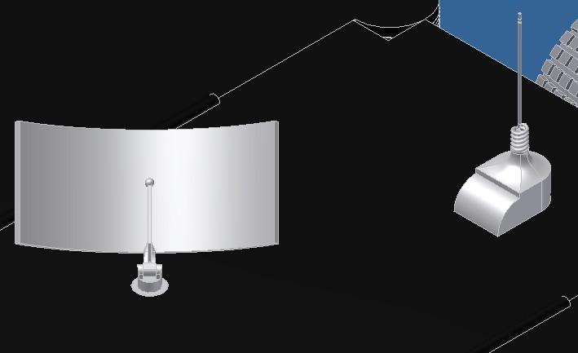

图8 卫星接收器及天线
4 技术推广应用价值
多车合作和檀木扇式太阳能电池板折叠方法可以说是“动力先锋”号上最具有技术推广价值的地方了。
首先，多车合作可以轻松完成很多单车无法完成的任务，比如深度比较大的月球撞击坑内部探测，如果加以改进，甚至可以完成探测器救援以及修复等工作。
其次，而檀木扇式太阳能电池板折叠方法则是节约火箭空间，增大太阳能电池板发电面积的好办法。
5 设计心得
经过两个月的不懈努力，最终完成了“动力先锋”号的三维实体建模以及动画仿真渲染。整个设计过程就是一次历练、实践的过程，也正是这一过程让我们的头脑风暴跃然眼前。诚然，设计当中不可避免地会出现各种各样的问题，但是我们始终坚信，在不断的挫折之后，一定会达到一个令人满意且可行性更高的阶段。

6 参考文献
[1]吴伟仁：《奔向月球》，中国宇航出版社 2007年版；

[2]张熇：《翱翔九天——从人造卫星到月球探测器》，上海科技教育出版社 2007年版。

